Для участников проекта "Новые сказки о лесе"

1. Направить заявку в АНО "РОДНОЙ ЛЕС" по электронной почте rodnoyles@gmail.com (см. приложение)
2. После согласования вашей заявки на адрес указанной электронной почты вам будет направлен ответ.
3. При получении книг вам необходимо предоставить два оригинала документов: 1. заявки, 2. письма подтверждения (см. приложение).
4. Организовать экологическое занятие (урок) с детьми и подарить книги.
5. Опубликовать пост в социальных сетях (или) сми, где обязательно указать: Проект "Новые сказки о лесе" реализуется АНО "РОДНОЙ ЛЕС" с использованием гранта Президента Российской Федерации на развитие гражданского общества, предоставленного Фондом президентских грантов.
6. Направить в АНО "РОДНОЙ ЛЕС" (по электронной почте rodnoyles@gmail.com) ссылки на опубликованные посты и не менее 5-10 фотографий, отражающие ход реализации проекта.
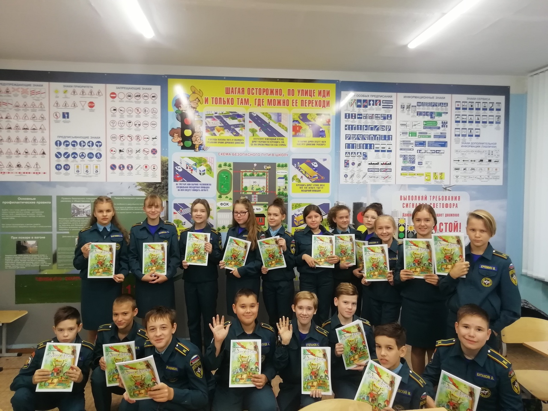

Приложение №1

НА БЛАНКЕ УЧРЕЖДЕНИЯ
Кому: АНО «РОДНОЙ ЛЕС»
Заявка на получение книг (сборников) "Новые сказки о лесе" по проекту «Новые сказки о лесе», который реализуется с использованием гранта Президента Российской Федерации на развитие гражданского общества, предоставленного Фондом президентских грантов

Просим Вас предоставить в дар ___(указать количество) книг (сборников) "Новые сказки о лесе" для проведения экологических занятий с детьми. В ___ (указать количество) экологических занятиях участие примут ___ (указать количество) детей.

Должность подпись расшифровка
МП

Приложение №2
ПРИ ПОЛУЧЕНИИ КНИГ ПРЕДОСТАВИТЬ
СПРАВКУ-ПОДТВЕРЖДЕНИЕ НА БЛАНКЕ УЧРЕЖДЕНИЯ

Справка-подтверждение.

Подтверждаем, что__________________(наименование организации) получены от АНО «РОДНОЙ ЛЕС» книги (сборники) "Новые сказки о лесе" по проекту «Новые сказки о лесе», который реализуется с использованием гранта Президента Российской Федерации на развитие гражданского общества, предоставленного Фондом президентских грантов.
____(примерное количество) детей приняли участие в ___ (указать количество занятий) экологических занятиях.
Должность подпись расшифровка
МП

